ÇAĞ ÜNİVERSİTESİ
SOSYAL BİLİMLER ENSTİTÜSÜ
Kodu |  | Dersin Adı |  |  |  |  |  |  |  |  |  | Kredisi |  |  |  | AKTS
IRE578 |  | Türk Dış Politikası ve Güncel Sorunları |  |  |  |  |  |  |  |  |  | 3 (3-0-3) |  |  |  | 7
Önkoşul Dersler |  | Yok
Dersin Dili |  | Türkçe
Dersin Türü /Düzeyi |  | Zorunlu Ders/ 1.Yıl /Bahar Dönemi
Öğretim Üyeleri |  | Unvanı & Adı Soyadı |  |  |  |  | Ders Saati |  |  |  |  |  |  | Görüşme Saatleri |  | İletişim
Dersin Koordinatörü |  | Prof. Dr. Ali Engin Oba |  |  |  |  | salı 18:30-21:30 |  |  |  |  |  |  | Çarş. 9-16 |  | enginoba@hotmail.com
Dersin Amacı |  | Ulus devletler uluslararası sistem içinde güçlerinin yükselip yükselmediğini takip ederken kullanabilecekleri en önemli araçlardan biri dış politikadır. Ulus devletin kendisiyle uyumlu bir dış politika belirleyebilmesi gücün ve güvenliğin sağlanmasında önem teşkil etmektedir.  En genel anlamıyla dışa yönelik açılımların ve bu doğrultularda kullanılan yöntem ve tekniklerin ifadesi olarak dış politika, devletlerin “dış çevrelerine uyumlarını düzenleme gayretleri” ve “kendisi için uygun bir farklılaşma ortamının sağlanması” ile doğrudan bağlantılı bir süreçtir. Bu uyum süreci, zaman içinde değişik açılardan dalgalanmalar halinde de olsa, kesintisiz ve dinamik bir karakter sergilemek durumundadır. Bu kapsamdaki ders, Türk dış politikasını incelemekte ve dış politika analizini yönelik okumaları içermektedir.
Ders Öğrenme Çıktıları |  | Bu dersi başarıyla tamamlayabilen öğrenciler; | İlişkiler
Ders Öğrenme Çıktıları |  | Bu dersi başarıyla tamamlayabilen öğrenciler; | Prog. Çıktıları | Net Katkı
Ders Öğrenme Çıktıları | 1 | Türk Dış Politikasını tanımlar | 3 | 5
Ders Öğrenme Çıktıları | 2 | Türk Dış Politikasındaki temel konuları belirler ve açıklar | 3 | 5
Ders Öğrenme Çıktıları | 3 | Dış politika analizi sürecini tanımlar | 3 | 5
Ders Öğrenme Çıktıları | 4 | Türk dış politikasını başkalarıyla karşılaştırır | 3 | 5
Ders İçerikleri: (Haftalık Ders Planı)

Hafta | Konu |  |  |  |  |  |  |  | Hazırlık |  |  |  |  |  |  |  | Öğrenme Aktiviteleri ve Öğretim Metotları
1 | Giriş |  |  |  |  |  |  |  |  |  |  |  |  |  | Ders hakkında genel bilgi
2 | 1. Cilt Giriş ve 1919-1923 arası dönem |  |  |  |  |  |  |  | Baskın Oran Ders Kitabı 1. Cilt Giriş ve 1919-1923 arası dönem Bölümü |  |  |  |  |  |  |  | Sunum ve Tartışma
3 | 1. Cilt 1923-1945 arası dönem Bölümü |  |  |  |  |  |  |  | Baskın Oran Ders Kitabı 1. Cilt 1923-1945 arası dönem Bölümü |  |  |  |  |  |  |  | Sunum ve Tartışma
4 | 1. Cilt 1945-60 arası dönem Bölümü |  |  |  |  |  |  |  | Baskın Oran Ders Kitabı 1. Cilt 1945-60 arası dönem Bölümü |  |  |  |  |  |  |  | Sunum ve Tartışma
5 | 1. Cilt 1960-80 arası dönem Bölümü |  |  |  |  |  |  |  | Baskın Oran Ders Kitabı 1. Cilt 1960-80 arası dönem Bölümü |  |  |  |  |  |  |  | Sunum ve Tartışma
6 | 2. Cilt 1980-90 arası dönem Bölümü |  |  |  |  |  |  |  | Baskın Oran Ders Kitabı 2. Cilt 1980-90 arası dönem Bölümü |  |  |  |  |  |  |  | Sunum ve Tartışma
7 | 2. Cilt 1990-2001 arası dönem Bölümü |  |  |  |  |  |  |  | Baskın Oran Ders Kitabı 2. Cilt 1990-2001 arası dönem Bölümü |  |  |  |  |  |  |  | Sunum ve Tartışma
8 | Vize Sınavı
9 | 3. Cilt 2001-2012 Dönemi |  |  |  |  |  |  |  | Baskın Oran Ders Kitabı 3. Cilt |  |  |  |  |  |  |  | Sunum ve Tartışma
10 | 3. Cilt 2001-2012 Dönemi |  |  |  |  |  |  |  | Baskın Oran Ders Kitabı 3. Cilt |  |  |  |  |  |  |  | Sunum ve Tartışma
11 | Kavramsal Çerçeve  Teorik Yaklaşımlar  Rasyonalite |  |  |  |  |  |  |  | Ertan Efegil 1. 2. 3. 4. Bölüm |  |  |  |  |  |  |  | Sunum ve Tartışma
12 | Sistem Yaklaşımları  Karar Verme Yaklaşımları  Bürokratik Siyaset Yaklaşımları  Dış Politikayı etkileyen resmi kurumlar |  |  |  |  |  |  |  | Ertan Efegil 5. 6. 7. 8. Bölüm |  |  |  |  |  |  |  | Sunum ve Tartışma
13 | Dış Politikayı etkileyen Devlet Dışı Aktörler  Dış Politikayı etkileyen Uluslararası Faktörler  Başarılı Dış Politika Nedir? |  |  |  |  |  |  |  | Ertan Efegil 9. 10. 11. Bölüm ve Sonuç (Değerlendirme) |  |  |  |  |  |  |  | Sunum ve Tartışma
14 | Makale Değerlendirmesi |  |  |  |  |  |  |  |  |  |  |  |  |  |  |  | Sunum ve Tartışma
15 | Makale Değerlendirmesi |  |  |  |  |  |  |  |  |  |  |  |  |  |  |  | Sunum ve Tartışma
16 | Final Sınavı |  |  |  |  |  |  |  |  |  |  |  |  |  |  |  | Soru-Cevap
KAYNAKLAR
Ders Kitabı |  |  | - Baskın Oran 1. 2. Ve 3. Cilt Türk Dış Politikası Kitapları, İletişim Yayınları  - Bezen Balamir Coşkun ve İnan Rüma (Der.).(2022). Dış Politika Analizi Konu, Kuram, Yöntem, İstanbul Bilgi Üniversitesi Yayınları  - Ertan Efegil, 2016, Dış Politika Analizi, Nobel Yayıncılık
Önerilen Kaynaklar |  |  | - Ali Balcı, Türkiye Dış Politikası, 2013, Nesil Yayın Grubu.
Materyal Paylaşımı |  |  | Sunumların kopyası ve makaleler öğrenciler ile paylaşılacaktır.
ÖLÇME ve DEĞERLENDİRME
Etkinlikler |  |  |  | Sayı |  | Katkı |  |  |  | Notlar
Ara Sınav |  |  |  | 1 |  | 30%
Sunum |  |  |  | 1 |  | 20%
Yıl İçinin Başarıya Oranı |  |  |  |  |  | 50%
Finalin Başarıya Oranı |  |  |  |  |  | 50%
AKTS TABLOSU
İçerik |  |  |  |  | Sayı |  |  |  |  |  | Saat |  |  |  |  |  |  | Toplam
Ders Süresi |  |  |  |  | 16 |  |  |  |  |  | 3 |  |  |  |  |  |  | 48
Sınıf Dışı Ders Çalışma |  |  |  |  | 16 |  |  |  |  |  | 3 |  |  |  |  |  |  | 48
Sunum |  |  |  |  | 3 |  |  |  |  |  | 18 |  |  |  |  |  |  | 54
Ara Sınav |  |  |  |  | 1 |  |  |  |  |  | 27 |  |  |  |  |  |  | 30
Final Sınavı |  |  |  |  | 1 |  |  |  |  |  | 30 |  |  |  |  |  |  | 30
Toplam  Toplam / 30  AKTS Kredisi |  |  |  |  |  |  |  |  |  |  |  |  |  |  |  |  |  | 210
 |  |  |  |  |  |  |  |  |  |  |  |  |  |  |  |  |  | =210/30=7
 |  |  |  |  |  |  |  |  |  |  |  |  |  |  |  |  |  | 7
GEÇMİŞ DÖNEM BAŞARILARI
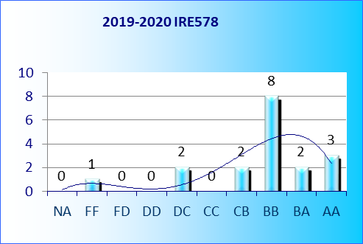 | 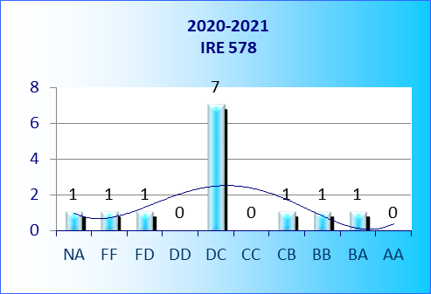
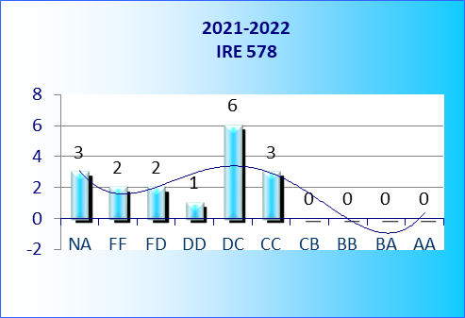 | 